Текущий состав Законодательного Собрания Калужской области
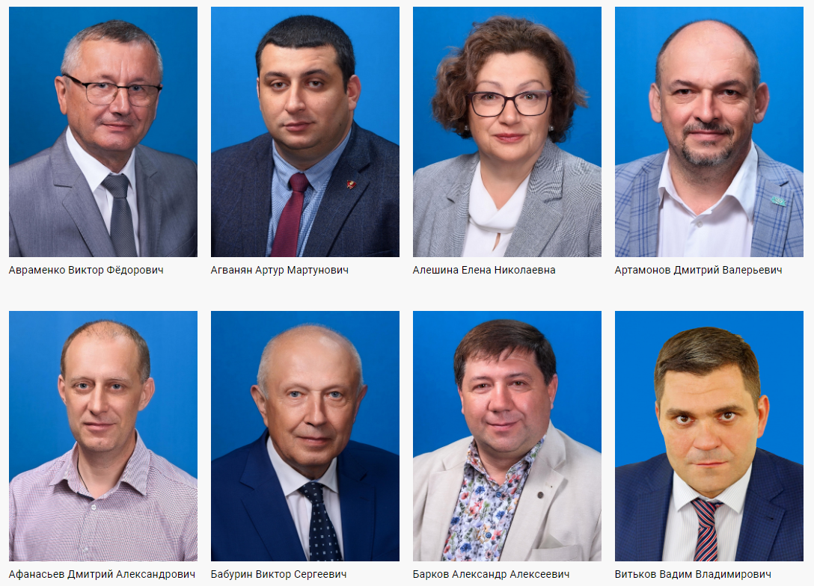
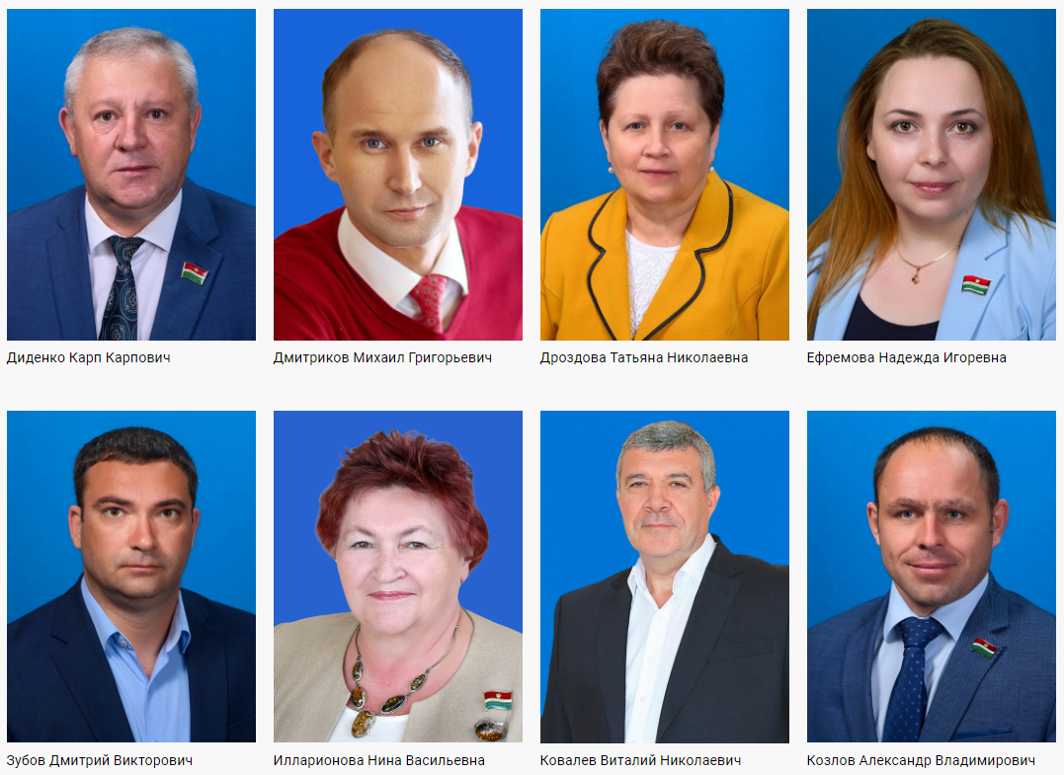
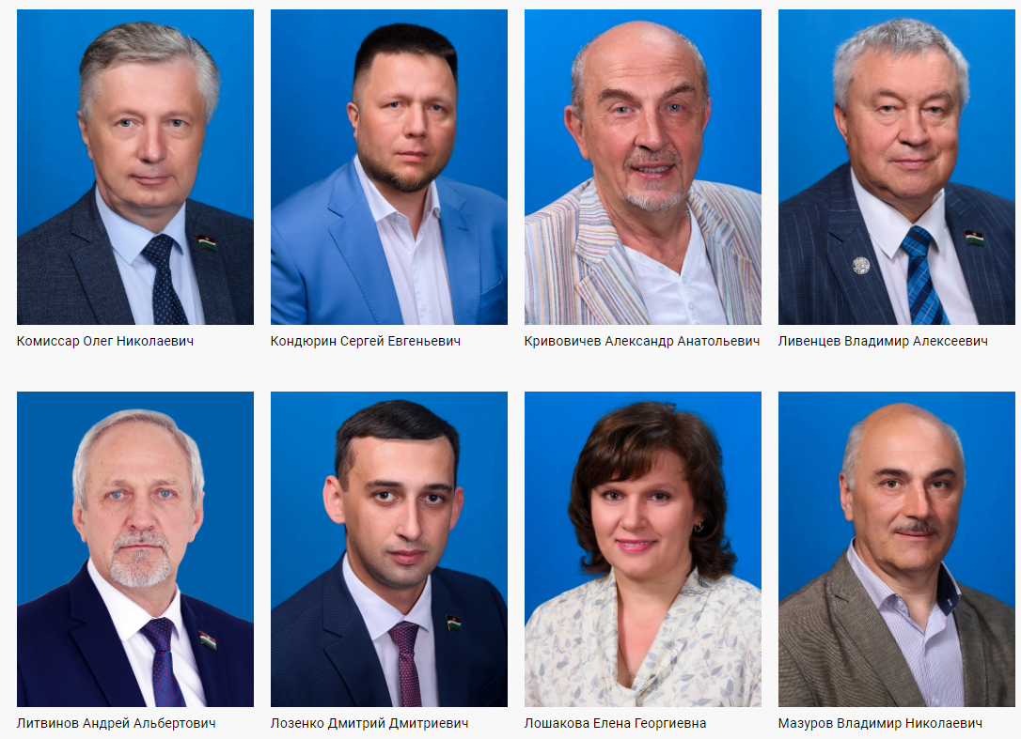
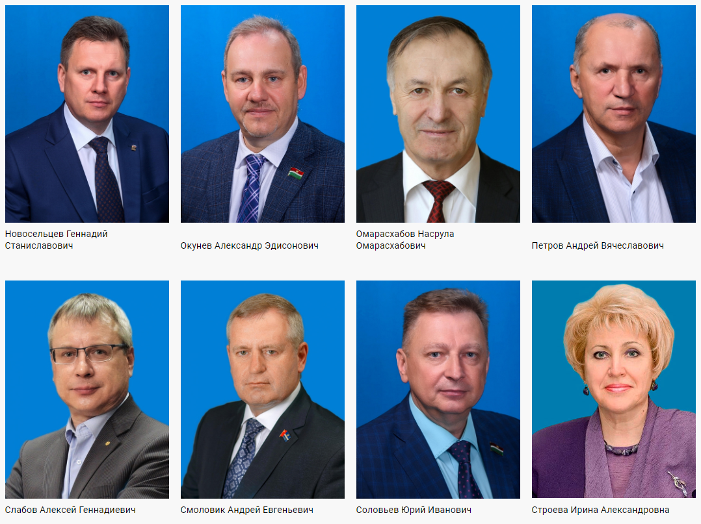
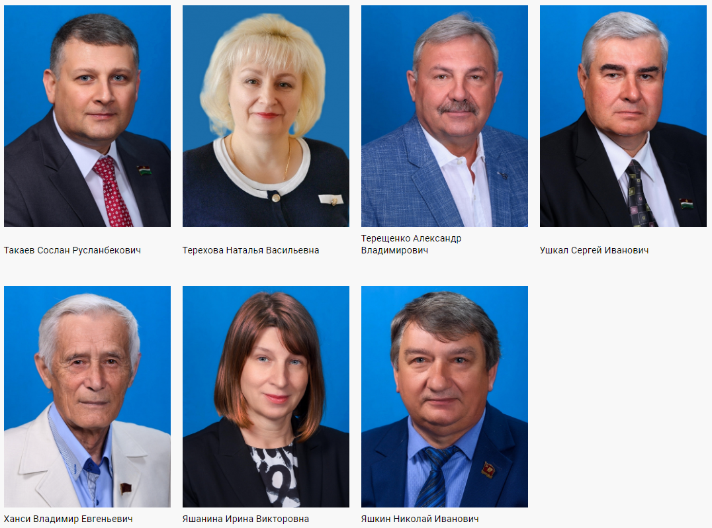

Авраменко Виктор Фёдорович
Председатель комитета по государственному управлению и местному самоуправлению
Депутат от фракции КРО ВПП "ЕДИНАЯ РОССИЯ"
Член комиссии по здравоохранению

Родился 19 апреля 1953 года, с. Белогорелка, Лохвицкого района Полтавской области.
Образование: высшее, 2-ой Московский государственный медицинский институт им. Пирогова.
Специальность: Лечебное дело. Врач-лечебник.
Награды: Медали "За особые заслуги перед Калужской областью" II и III степени, звание «Заслуженный работник здравоохранения Российской Федерации», нагрудный знак "Отличник здравоохранения".
Депутат Законодательного Собрания Калужской области 2010 – 2015, 2015 - 2020 гг.
Член ВПП «Единая Россия».
В настоящее время главный врач ГБУЗ КО "Центральная межрайонная больница №4".
Избирательный округ № 2

Агванян Артур Мартунович
Член комитета по социальной политике
Член КРО "КПРФ"

Родился 28 июля 1989 года в республике Армения.
В 2019 году окончил ГБПОУ КО «Калужский колледж народного хозяйства и природообустройства». Специалист по земельно-имущественным отношениям.
Студент Калужского филиала РАНХиГС по специальности государственное и муниципальное управление.
Член КПРФ, секретарь по организационно-партийной и кадровой работе. Первый секретарь КРО ЛКСМ. Член ЦК ЛКСМ РФ.
Женат. Воспитывает двоих детей.

Избран по списку партии КПРФ.

Алешина Елена Николаевна
Заместитель председателя комитета по социальной политике
Председатель комиссии по контролю и депутатской этике
Депутат от фракции КРО ВПП "ЕДИНАЯ РОССИЯ"
Председатель комиссии по здравоохранению

Родилась 7 июля 1958 года в г. Верхнеднепровск Днепропетровской области Украинской ССР.
Окончила Рязанский государственный медицинский институт, санитарно-гигиенический факультет. Специальность-гигиена, санитария, эпидемиология. Клиническая ординатура на кафедре «Социальная гигиена и организация здравоохранения» при 2-ом государственном институте.
С момента создания и по 2023 год - главный врач государственного автономного учреждения здравоохранения Калужской области «Калужский областной специализированный центр инфекционных заболеваний и СПИД».
Кандидат медицинских наук, имеет высшую квалификационную категорию по специальности «Организация здравоохранения и общественное здоровье», доцент кафедры постдипломного образования Калужского государственного университета им. К.Э. Циолковского.
Ведет общественную работу. Создала и уже в течение 15 лет является президентом общественной организации «Врачи Калужской области», членом президиума областного Совета женщин, областной комиссии по делам несовершеннолетних при Правительстве Калужской области, Совета по здравоохранению при Губернаторе Калужской области, координационного Совете при МЗ РФ по профилактике вертикального пути передачи ВИЧ-инфекции в РФ, консультативного совета при Минздраве РФ по вопросам профилактики ВИЧ/СПИД. В 2001 году стала победителем Всероссийского конкурса «Женщина директор года».
Награды:
- имеет почетное звание «Заслуженный врач Российской Федерации» (2007 г.)
- имеет Благодарственное письмо Президента РФ (2017 г.)
- награждена медалями «За особые заслуги перед Калужской областью» III и II степени (2008 г., 2013 г.)
- медалью Калужской области «За медицинскую доблесть» (2020 г.)
- награждена нагрудным знаком «Отличник здравоохранения» (2018 г.)
- имеет ряд поощрений от министра здравоохранения Российской Федерации, Губернатора Калужской области, министерства здравоохранения Калужской области, ГО и ЧС Калужской области
- нагрудный знак Федерации независимых профсоюзов России «За содружество» (2008г).
Избрана по списку партии "Единая Россия".

Артамонов Дмитрий Валерьевич
Член комитета по законодательству
Депутат от фракции КРО "Новые люди"

Родился 29 октября 1970 в г. Липецке.
С 1988 по 1990 г. служил в рядах вооруженных сил СССР в Туркестанском военном округе.
В 1994 году закончил Российскую государственную академию физической культуры, спорта и туризма по специальности тренер-преподаватель.
С 2005 по 2015 год являлся руководителем Школы развития человека.
В 2011-2012 гг. являлся техническим директором международного форума «Россия – Спортивная Держава».
Мастер спорта СССР по спортивной акробатике, бронзовый призер Чемпионата СССР.
С 2007 г. занимается карате Киокушинкай, имеет черный пояс (2 дан).
С 2015 года занимается развитием студенческого спорта, открыл филиалы додзе «капитаны России» в 19 регионах, объединил вокруг идеи здорового развития более 1000 студентов.
С 2016 г. является генеральным директором ООО «Гардарика».
Женат, воспитывает двух дочерей.
Избран по списку партии "Новые люди".

Афанасьев Дмитрий Александрович
Член комитета по законодательству
Член комиссии по науке и технологиям
Член комиссии по экологии и транспорту
Депутат от фракции КРО ВПП "ЕДИНАЯ РОССИЯ"

Родился 30 августа 1974 г. в г. Людиново.
Образование высшее, кандидат исторических наук.
Учитель высшей категории.
Избирался депутатом Сельской Думы села «Букань» Людиновского района, Людиновского Районного Собрания.
В настоящее время – руководитель исполкома «Общероссийского народного фронта» в Калужской области.
Руководитель филиала Государственного фонда поддержки участников СВО «Защитники Отечества» по Калужской области.

Избирательный округ № 1

Бабурин Виктор Сергеевич
Первый заместитель Председателя Законодательного Собрания
Член комитета по государственному управлению и местному самоуправлению
Депутат от фракции КРО ВПП "ЕДИНАЯ РОССИЯ"

Родился 18 апреля 1950 года в деревне Кутаенки Фаленского района Кировской области.
Образование высшее. В 1971 году окончил Ленинградскую лесотехническую академию им. С.М. Кирова с присвоением квалификации «Инженер-механик». В 1989 году окончил Московскую высшую партийную школу.
Избирался депутатом районного Совета народных депутатов (1985-1991), городского Совета народных депутатов (1985-1990), областного Совета народных депутатов (1991-1994), Законодательного Собрания Калужской области первого созыва (1994-1996).
25 марта 2010 года избран Председателем Законодательного Собрания Калужской области пятого созыва.
18 мая 2017 года избран Председателем Законодательного Собрания шестого созыва. До этого работал в должности первого заместителя Председателя.
С сентября 2020 года - первый заместитель Председателя Законодательного Собрания седьмого созыва.
Награжден медалями «За трудовую доблесть», отраслевыми наградами, медалями «За особые заслуги перед Калужской областью» I, II и III степени, орденом Русской Православной Церкви «Святого Даниила Московского» III степени.
Член Всероссийской политической партии "Единая Россия".
Избирательный округ № 13

Барков Александр Алексеевич
Заместитель председателя комитета по законодательству
Член комиссии по науке и технологиям
Депутат от фракции КРО ВПП "ЕДИНАЯ РОССИЯ"

Родился 24 февраля 1973 г. в г. Калуге.
Образование: высшее. Кандидат политических наук.
Избирался депутатом Законодательного Собрания Калужской области IV и V созывов.
Член партии "Единая Россия".
Директор филиала ГТРК "Калуга" ФГУП "ВГТРК".
Награды:
- почетная грамота Совета Федерации Федерального Собрания РФ, 2009 г.
- почетное звание "Заслуженный работник средств массовой информации Калужской области", 2012 г.
- Медаль Калужской области "За особые заслуги перед Калужской областью" III степени, 2017 г.

Избирательный округ № 4

Витьков Вадим Владимирович
Заместитель председателя комитета по экономической политике
Депутат от фракции КРО ВПП "ЕДИНАЯ РОССИЯ"

Родился 14 июля 1978, г. Грозный ЧИАССР
Женат, отец двоих детей.
Работал главным специалистом в Правовом Управлении Администрации Губернатора Калужской области, начальником Управления экономики и финансов г. Калуги, заместителем Городского Головы, руководителем Калужского филиала банка «БФГ – кредит».
Избирался депутатом Городской Думы г. Калуги 2010 – 2015, 2015 – 2020 гг.
Принимал участие в разработке и реализации Закона Калужской области "О запрете на территории Калужской области деятельности по организации и проведению азартных игр".
Принимал участие в реализации проектов по привлечению и размещению в регионе производств таких мировых брендов, как «Фольксваген», «Вольво», «Рено» и других.
Является Председателем ТОС «Хрустальная».
Член партии «Единая Россия».
В настоящее время – директор МУП ГЭТ «Управление калужского троллейбуса».

Избирательный округ № 10

Диденко Карп Карпович
Председатель комитета по экономической политике
Депутат от фракции КРО ВПП "ЕДИНАЯ РОССИЯ"

Родился в 1963 году в многодетной семье в Грузинской ССР.
В 1986 году окончил КФ МВТУ им. Н.Э. Баумана.
По окончании университета был распределен на КРЛЗ. Работал на НПО «ГРАНАТ» и «Калугаметалторг». Прошел путь от простого инженера до заместителя генерального директора.
С 1991 г. занимается предпринимательской деятельностью.
Женат, воспитывает троих детей.
В 2005-2010гг. был депутатом Городской Думы Калуги третьего созыва. В 2010 году вновь избран депутатом Городской Думы по избирательному округу № 4.
Президент КРОО «Федерация спортивных нард».

Избирательный округ № 9

Дмитриков Михаил Григорьевич
Заместитель председателя комитета по государственному управлению и местному самоуправлению
Депутат от фракции КРО ВПП "ЕДИНАЯ РОССИЯ"
Член комиссии по экологии и транспорту

Родился 26 января 1982 г. в г. Людиново Калужской обл.
Образование: Слесарь по ремонту автомобилей 3-го разряда, Профессиональный лицей №18 г. Калуги, 2000г.
Мастер сельскохозяйственного производства, Профессиональное училище №27 г. Кондрово, 2000г.
Техник, транспортное электрооборудование, Профессиональный лицей № 18 г. Калуги, 2002г.
Менеджер, РАНХиГС Калужский филиал, 2014 год
Маркетинг, Калужский государственный университет им. К. Э. Циолковского, 2018 г.
В 2011 г. был избран депутатом поселкового собрания поселка Товарково.
2015-2020 г.г. - депутат Законодательного собрания Калужской области.
Член партии «Единая Россия».
С 28.03.2001 г. по 20.05.2005 г. - механизатор, СПК «Старки», дер. Старки, Дзержинского района Калужской области.
С 01.11.2006 г. по 13.01.2009 г. коммерческий директор, ООО «Е- Пэй».
С 14.01.2009 г. по 01.04.2015 г. директор, ООО «Кит Инвест».
С 17.09.2013 г. ИП Дмитриков М. Г., индивидуальный предприниматель.
Награды:
- 19.11.2018 г. Благодарность губернатора Калужской обл. А. Д. Артамонова за активную благотворительную деятельность и большой личный вклад в социально-экономическое развитие района.
- 13.11.2013 г. Благодарственное письмо от председателя ЗСКО В. С. Бабурина за добросовестный труд и большой личный вклад по оказанию благотворительной помощи детским и ветеранским организациям.
- 25.05.2017 г. Благодарственное письмо от председателя ЗСКО В. С. Бабурина за вклад в развитие местного самоуправления в Калужской обл., активное участие в работе по повышению правосознания и правовой культуры населения Калужской обл. 24.11.2019 г. Грамота в благословление за понесенные усердные труды во славу Святой Русской Православной Церкви от Управляющего Калужской Епархией Митрополита Калужского и Боровского Климента.
- 2016 г. Почетная грамота к ордену «За заслуги в ветеранском движении» от Председателя Российского комитета ветеранов войны и военной службы М. А. Моисеева за большую работу по оказанию помощи ветеранам и инвалидам, семьям погибших военнослужащих, за спонсорскую и меценатскую деятельность по поддержке общественных, молодежных, спортивных организаций и творческих коллективов, возрождение и восстановление памятников исторического и культурного наследия родного края, благотворительную деятельность.
- 2016 г. Грамота к Почетному знаку «За возрождение героической истории Отечества» от председателя совета ветеранов ВОВ и труда п. Товарково А. Ф, Рыжухиной и председателя общественной организации Союз ветеранов боевых действий «Боевое братство» Н. В. Самойлова за большую организаторскую и агитационно-пропагандистскую работу по подготовке к встрече 70-летия Победы советского народа в Великой Отечественной Войне.
- 2016 г. Благодарственное письмо от министерства природных ресурсов, экологии благоустройства Калужской области за большой вклад в работу по формированию экологической культуры и проведение экологический мероприятий.
- 2016 г. Грамота от министерства природных ресурсов, экологии благоустройства Калужской области за вклад в социальный проект «Экологическая киноассамблея «ЭкоОбраз».
- 2017 г. Благодарственное письмо от Уполномоченного по правам ребенка в Калужской области О. В. Коробовой за участие в благотворительной акции «Подари ребенку праздник».
- 2016 г. Благодарственное письмо от Министерства культуры Российской Федерации и русского народного хора им. М. Е. Пятницкого за оказанную помощь в организации и проведении сольного концерта Хора им. М. Е. Пятницкого в п. Товарково Калужской области.
- 2010 г. Почетная грамота от Министерства конкурентной политики и тарифов Калужской области за безупречный многолетний труд, большой вклад в социально-экономическое развитие п. Товарково.
- 2014 г. Благодарность от министерства природных ресурсов, экологии Российской Федерации за большой вклад в развитие экологического движения «Друзья национального парка «Угра», за активное участие и большой личный вклад в дело защиты и сохранения природного и историко-культурного наследия.
- 2017 г. Благодарственное письмо от Главы администрации MP «Износковский район» В. В. Леонова за активное содействие в организации и проведении первого межрайонного вокального фестиваля, посвященного Дню семьи, любви и верности.
- 2017 г. Благодарственное письмо от ректора ФГБОУ ВО «Калужский государственный университет им. К. Э. Циолковского» М. А. Казака за большой вклад в подготовку и проведение Научно-практической конференции с международным участием «Молодежь - науке и практике. Взгляд в будущее».
Избирательный округ № 7

Дроздова Татьяна Николаевна
Председатель комитета по социальной политике
Депутат от фракции КРО ВПП "ЕДИНАЯ РОССИЯ"

Родилась 25 января 1956 г. в д. Гордиково, Перемышльского района Калужской области.
Образование высшее: окончила КГПИ им. К.Э.Циолковского (1980 г.).
Специальность: «Русский язык и литература».
Государственные награды, почетные звания: «Заслуженный учитель Российской Федерации», медаль "За особые заслуги перед Калужской областью" III степени.
Депутат Законодательного Собрания Калужской области 4, 5, 6 созывов.
Член ВПП «Единая Россия».
Руководитель Ассоциации ТОС Калужской области. Руководитель регионального Центра общественного контроля в сфере ЖКХ. Председатель Общественного совета ГЖИ, член лицензионной комиссии ГЖИ.
Директор муниципального общеобразовательного учреждения «Средняя школа №15 г. Калуги».

Избирательный округ № 19

Ефремова Надежда Игоревна
Секретарь Комитета по государственному управлению и местному самоуправлению
Член счетной комиссии
Руководитель фракции "СПРАВЕДЛИВАЯ РОССИЯ - ЗА ПРАВДУ".
Заместитель председателя Совета регионального отделения партии «СПРАВЕДЛИВАЯ РОССИЯ».
Возглавляет общественную организацию «Общество защиты прав потребителей Калужской области» — с 2011 года.
Юридический консультант ООО «Фактор НК».
Родилась 15 октября 1984 года в городе Фрунзе Киргизской ССР.
В 2015 г. с отличием окончила ФГБОУ ВО ВПО: «Российский государственный гуманитарный университет г. Москвы»; Специальность: Юриспруденция; Квалификация: Юрист.
В 2015 году избрана депутатом Собрания представителей городского поселения «Воротынское село» Бабынинского района.
Автор курса лекций на тему: «Правовая грамотность населения» в которой разъясняет гражданам-потребителям их права. Лекции публикуются в газетах «Весть» и «Калужские губернские ведомости».
Автор и организатор бесплатных семинаров для жителей города Калуги: «Школа грамотного пользователя ЖКХ от А до Я». Семинары проводятся ежегодно с 2012 года. Автор курса лекций, полностью опубликованного в двух районных газетах: «Весть» и «Калужские губернские ведомости», тема лекций: «Паровая грамотность населения».
Поддержала решение Президента о проведении специальной военной операции. О чём публично заявила на своих личных страничках в социальных сетях и в интервью для ряда интернет изданий.
Публично и открыто поддержала присоединение новых регионов в состав Российской Федерации: Донецкой Народной Республики (ДНР), Луганской Народной Республики (ЛНР), Запорожской и Херсонской области.
Волонтёр. Посещает с гуманитарной миссией военные подразделения и детские дома на Донбассе.
Автор и соавтор десятков законопроектов. Включая законопроекты об отмене транспортного налога для пенсионеров, поддержке «Детей войны» и досрочному выходу на пенсию многодетных отцов.
Занимается благотворительностью с 2012 года. Организатор многочисленных благотворительных акций для одиноких пенсионеров, многодетных семей, инвалидов и семей с детьми инвалидами. На постоянной основе проводит благотворительные акции для семей и детей мобилизованных.
В 2023 году была выдвинута общественными деятелями и журналистами участником проекта «Премия года ЧЕЛОВЕК Z» в номинации «Политик Z». Добровольно сняла свою кандидату в пользу своего коллеги - действующего участника СВО.
В 2023 году стала лауреатом премии «Герои нашего времени». Мероприятие прошло в рамках Общероссийской Общественной Программы «Национальное Величие». Торжественное награждение состоялось в Москве. Диплом лауреата и памятную статуэтку Надежде Ефремовой вручали Герои России.
За активную гражданскую позицию и многолетнюю общественную деятельность имеет множество благодарственных писем и грамот.
Награды:
• Почетная грамота Губернатора Калужской области «За многолетнюю общественную деятельность и большой личный вклад в развитие гражданского общества».
• Почетная грамота Министерства внутренней политики и массовых коммуникаций Калужской области.
• Медаль за содействие общественной организации «Боевое братство» в перезахоронении останков неизвестного солдата и за многолетнее сотрудничество с организацией «Союз ветеранов России».
• Благодарственные письма и грамоты за многолетнюю общественную деятельность от различных общественных, государственных и иных организаций.

Зубов Дмитрий Викторович
Секретарь комитета по бюджету, финансам и налогам
Член счетной комиссии
Лидер фракции КРО "Новые люди"
Член комиссии по экологии и транспорту

Родился 5 марта 1980 г. в г. Владимир.
Образование высшее.
Работал в министерстве финансов Калужской области.
Член КРО "Новые люди".
Избран по списку партии "Новые люди".

Илларионова Нина Васильевна
Член Комитета по государственному управлению и местному самоуправлению
Член фракции "СПРАВЕДЛИВАЯ РОССИЯ - ЗА ПРАВДУ"

Родилась 18.04.1948 в г. Обнинске.
Председатель Совета Общественной организации «Общество защиты прав потребителей г. Обнинска».
Член Совета Регионального отделения партии Социалистической политической партии «СПРАВЕДЛИВАЯ РОССИЯ – ПАТРИОТЫ – ЗА ПРАВДУ» в Калужской области.
Председатель Совета местного отделения Социалистической политической партии «СПРАВЕДЛИВАЯ РОССИЯ – ПАТРИОТЫ – ЗА ПРАВДУ» в г. Обнинске.
Депутат Законодательного Собрания Калужской области 1996-2000 гг., 2013-2015 гг., 2015-2020 гг.
Член ВПП «Справедливая Россия» с 2011 года.

Ковалев Виталий Николаевич
Член комитета по по бюджету, финансам и налогам
Член комиссии по науке и технологиям
Председатель комиссии по контролю за достоверностью сведений о доходах, об имуществе и обязательствах имущественного характера, представляемых депутатами Законодательного Собрания Калужской области
Депутат от фракции КРО ВПП "ЕДИНАЯ РОССИЯ"

Родился 9 сентября 1961 года в г. Омске.
В 1978 году окончил среднюю школу №2 р.п. Москаленки Омской области.
В 1982 окончил Омскую Высшую школу милиции МВД СССР.
В 1996 г. поступил и в 1998 году окончил Академию Управления МВД Российской Федерации.
Ученая степень – кандидат юридических наук.
В 2012 г прошел профессиональную переподготовку по направлению Государственное и муниципальное управление федерального кадрового резерва. Позже (2019г) окончил ФГКОУ ВО «Сибирский государственный автомобильно-дорожный университет (СибАДИ)», добыча, транспортировка нефти и газа».
Генеральный директор ООО «Газпром межрегионгаз Калуга».
Имеет ведомственные и федеральные награды.

Избирательный округ № 6

Козлов Александр Владимирович
Член комитета по бюджету, финансам и налогам
Депутат от фракции КРО ВПП "ЕДИНАЯ РОССИЯ"

Родился 30 июня 1979 года в поселке Полотняный завод Дзержинского района Калужской области.
Образование высшее.
2010 г. – депутат поселкового собрания ГП «Полотняный завод».
2015 г. – депутат Дзержинского районного Собрания.
Член партии «Единая Россия».
Директор ООО «Строй Гарант».
Женат, двое детей.

Избирательный округ № 4

Комиссар Олег Николаевич
Секретарь комитета по законодательству
Председатель комиссии по науке и технологиям
Депутат от фракции КРО ВПП "ЕДИНАЯ РОССИЯ"

Родился 28 ноября 1961 г. в г. Калинковичи Гомельской области, Республика Беларусь.
Образование высшее. Окончил Харьковский авиационный институт по специальности «Производство летательных аппаратов» (1985), Международную высшую школу бизнеса (1999). Прошел повышение квалификации в Институте экономических стратегий (2015).
Ученая степень кандидата технических наук, академик Российской инженерной академии.
Специалист в области авиационной и ракетно-космической техники. Принимал участие в создании космического корабля «Буран», пассажирских самолетов Ту-214, Ту-334 и МС-21, истребителей Су-47 и Су-57, ракет-носителей «Рокот», «Протон-М» и «Ангара», космических аппаратов «Спектр-Радиоастрон», «Спектр-УФ» и «Кондор», Большого адронного коллайдера для открытия бозона Хиггса. Автор более 120 научных работ и патентов по авиакосмической технике, 14 научных статей и 2 книг по истории.
Награжден грамотой Министерства экономики РФ (1999), медалью Российского авиационно-космического агентства «40 лет полета Ю.А. Гагарина» (2001), знаком Правительства РФ «Президентская программа подготовки управленческих кадров» (2002), почетной грамотой Законодательного Собрания Калужской области (2010, 2019), почетной грамотой Губернатора Калужской области (2011), медалью Федерального космического агентства «50 лет первого полета человека в космос» (2011), почетным знаком федеральной службы по интеллектуальной собственности (2012), медалью Министерства ГОЧС РФ «Маршал Василий Чуйков» (2012), медалью Губернатора Калужской области «В память 70-летия Победы в ВОВ» (2015), медалью Губернатора Калужской области "За особые заслуги перед Калужской областью" III степени (2016), медалью Министерства обороны РФ «Памяти героев Отечества» (2018), памятным знаком Законодательного Собрания Калужской области «25 лет Законодательному Собранию Калужской области» (2019), благодарностью Комитета Государственной Думы по обороне (2020), медалью Губернатора Калужской области «75 лет Калужской области» (2021).
Обладатель звания "Человек года» наукограда Обнинск (2003, 2010, 2020).
Избирался депутатом Обнинского городского Собрания (2005, 2010), депутатом Законодательного Собрания Калужской области (2015, 2020), членом Генерального Совета партии "Единая Россия" (2018).
Член партии «Единая Россия» с 2006 г.
В настоящее время директор по научной работе АО «ОНПП «Технология» им. А.Г. Ромашина».

Избирательный округ № 17

Кондюрин Сергей Евгеньевич
Член комитета по экономической политике
Депутат от фракции КРО ВПП "ЕДИНАЯ РОССИЯ"

Родился 26 февраля 1977 года в Ижевске.
В 2008 году закончил ГОУ ВПО "Невинномысский государственный гуманитарно-технический институт" по специальности "гражданское право".
Член партии "Единая Россия".
До 2020 года исполнительный директор ООО "Полотнянозаводское карьероуправление 1"
Советник генерального директора ООО «ДК Калуга».

Избирательный округ № 7

Кривовичев Александр Анатольевич
Член комитета по социальной политике
Депутат от фракции КРО ВПП "ЕДИНАЯ РОССИЯ"
Родился 11 марта 1953 года в г. Калуге в семье рабочих.
Женат, отец двух дочерей.
С 1960 по 1970 гг. учился в средней школе № 8 г. Калуги. В 1970 г. начал работать в Калужском драматическом театре электроосветителем.
В 71-73 годах служил в рядах Советской армии, после демобилизации вернулся на работу в Калужский драмтеатр.
В 1984 г. окончил с красным дипломом Ленинградский государственный институт театра, музыки и кинематографии по специальности «художник-технолог сцены». За время учебы в вузе не раз награждался почетными грамотами, как один из самых активных, успевающих, дисциплинированных студентов. В этом же году назначен на должность заведующего художественно-постановочной частью Калужского драмтеатра.
С 1995 года – на должности директора-распорядителя театра. Этот период ознаменован решением задачи капитального ремонта.
В 2000 г. назначается на должность директора Калужского драматического театра.
В 2002 году Кривовичев А.А. выступил организатором Театрального фестиваля «Старейшие театры России в Калуге». Параллельно была создана «Ассоциация старейших театров России». Ее президентом был избран народный артист России Соломин Ю.М., директором – Кривовичев А.А.
Наряду с руководящей деятельностью Александр Анатольевич занимался преподаванием в Калужском филиале Московского института культуры и Калужском колледже культуры.
Кривовичев А.А. является членом Общественного совета при УВД Калужской области, членом Городского совета по социальной рекламе и заместителем председателя комитета по благоустройству общины Правобережья.
Звания и награды
1999 г. – знак Министерства культуры РФ «За достижения в культуре»
2006 г. – звание «Заслуженный работник культуры РФ»
2007 г. – медаль «За особые заслуги перед Калужской областью III степени»
Почетные грамоты и благодарственные письма Губернатора Калужской области, городской администрации, Министерства культуры Калужской области, Союза театральных деятелей России.
Внесён в книгу «Лучшие люди России».
Достижения
- вхождение Калужского драматического театра в десятку лучших из 845 театров России;
- создание «Ассоциации старейших театров России»;
- реставрация здания Калужского драмтеатра и прилегающей Театральной площади;
- инициатива по созданию и установке первого и единственного в мире памятника - скульптуры, посвященного театральному зрителю, разработка проекта памятника неизвестному актеру;
- разработка проектов фонтана у Памятника медсестрам и подсветки памятника «500-летия Калуги»;
- постоянное внимание к пенсионерам, бывшим работникам театра. Инициатива по установке восьми мемориальных досок знаменитым актерам Калужского драматического театра.
Избирательный округ № 18

Ливенцев Владимир Алексеевич
Член комитета по бюджету, финансам и налогам
Член комиссии по науке и технологиям
Депутат от фракции КРО ВПП "ЕДИНАЯ РОССИЯ"

Родился 20 июля 1952 г. в пос. Лев Толстой Липецкой области.
Образование высшее. В 1974 г. окончил Рязанский радиомеханический институт.
Специальность: «Гироскопические приборы и устройства».
Квалификация по диплому: Инженер-электрик.
Ученая степень: кандидат технических наук.
Избирался депутатом Законодательного Собрания Калужской области VI созыва.
Член партии «Единая Россия».
В настоящее время заместитель генерального директора АО «НПЦ АП» - директор филиала «Сосенский приборостроительный завод».
Награжден Орденом Почета – 1990 г., Орденом Дружбы – 2008 г., Орденом Преподобного Сергия Радонежского III степени.

Избирательный округ № 13

Литвинов Андрей Альбертович
Член комитета по государственному управлению и местному самоуправлению
Председатель счетной комиссии
Депутат от фракции КРО ВПП "ЕДИНАЯ РОССИЯ"
Родился 30 декабря 1960 г. в г. Киров Калужской области.
В 1983 г. окончил Московский автомобильно-дорожный институт, в 2004 г. - Академию труда и социальных отношений, в 2008 г. – Московский энергетический институт.
Избирался депутатом Районной Думы МР «Город Киров и Кировский район» 2005 – 2010 гг., председателем Городской Думы МО «Город Киров» 2010 – 2015 гг., депутатом Законодательного Собрания Калужской области VI созыва 2015 – 2020 гг.
Член Всероссийской политической партии «Единая Россия», член Президиума Регионального политсовета КРО ВПП «Единая Россия», заместитель Секретаря КРО ВПП «Единая Россия».
Награды: Грамота Законодательного Собрания Калужской области, Грамота объединения «Холдинг МРСК», медаль «Трудовая доблесть Кировского района».

Избирательный округ № 12

Лозенко Дмитрий Дмитриевич
Член комитета по государственному управлению и местному самоуправлению
Руководитель фракции КРО "ЛДПР"

Родился 6 июля 1995 г. в г. Калуга.
Член политической партии ЛДПР, руководитель фракции КРО политической партии ЛДПР.
2020 г. - руководитель Молодежной организации ЛДПР в Калужской области.
2020 – 2022 гг. координатор Калужского регионального отделения политической партии ЛДПР, член Координационного Совета Калужского регионального отделения ЛДПР.
Является помощником сенатора РФ.
Избран по списку партии "ЛДПР".

Лошакова Елена Георгиевна
Заместитель председателя Законодательного Собрания
Председатель комитета по агропромышленному комплексу
Депутат от фракции КРО ВПП "ЕДИНАЯ РОССИЯ"
Член комиссии по здравоохранению

Родилась 15 октября 1975 г., г. Сухиничи Калужской области.
Образование: 10.12.1998г. - Тульский государственный университет, 23.12.2001г. - Московский государственный университет экономики, статистики и информатики, 2003г. - институт «МИРБИС» - переподготовка.
Специальность по диплому: «Автомобили и автомобильное хозяйство», «бухгалтерский учет и аудит», переподготовка – менеджмент.
Депутат Районной Думы МО «Сухиничский район» 2005-2010гг., Законодательного Собрания Калужской области 2010-2015гг., 2015-2020 гг.
Член ВВП «Единая Россия».
В настоящее время директор по инвестициям в агропромышленный комплекс ООО «Биорич».
Награды: Медаль "За особые заслуги перед Калужской областью" III степени.
Избрана по списку партии "Единая Россия"

Мазуров Владимир Николаевич
Заместитель председателя комитета по агропромышленному комплексу
Член комиссии по науке и технологиям
Депутат от фракции КРО ВПП "ЕДИНАЯ РОССИЯ"
Родился 8 октября 1963 г. в д. Затурщина Куньинского района Псковской области.
Образование высшее.
2000-2005 - депутат районного собрания, заместитель председателя районного собрания МР «Перемышльский район», 2005-2010 - депутат районного собрания, глава муниципального района «Перемышльский район», 2010 -2020 - депутат районного собрания, глава муниципального района «Перемышльский район».
Член партии «Единая Россия».
Директор Калужского НИИСХ - филиала Федерального государственного бюджетного научного учреждения «Федеральный исследовательский центр картофеля имени А.Г. Лорха».
Кандидат сельскохозяйственных наук.
С 2012 года советник Губернатора Калужской области.
Награды:
- благодарственное письмо Губернатора Калужской области 2004 г.
- почетные грамоты министерства сельского хозяйства Калужской области 2006 г., 2007 г., 2008 г., 201З г.
- благодарственные письма министерства сельского хозяйства Калужской области 2010 г., 2013 г.
- почётные грамоты Россельхозакадемии 2007 г., 2013 г.
- почетная грамота министерства сельского хозяйства Российской Федерации 2007 г.
- почетное звание «Заслуженный деятель науки и техники Калужской области» 2011 г.
- лауреат областной премии им. Тимофеева-Ресовского Н.В. «за достижения в научно-исследовательской деятельности» 2012 г., 2019 г.
- медаль III степени «За особые заслуги перед Калужской областью» 2013 г.
- награжден юбилейной медалью Калужской области «70 лет Калужской области» 2018 г.
- награжден Почетным знаком Законодательного Собрания Калужской области «За вклад в развитие местного самоуправления» 2018 г.
Избирательный округ № 18

Новосельцев Геннадий Станиславович
Председатель Законодательного Собрания
Руководитель фракции КРО ВПП "ЕДИНАЯ РОССИЯ"

Родился 19 августа 1974 года в городе Валуйки Белгородской области.
Окончил среднюю школу №4 города Вязьма Смоленской области, радиотехнический факультет Московского технологического института и экономический факультет Российской академии народного хозяйства и государственной службы при Президенте Российской Федерации.
С 1997 по 2004 год осуществлял профессиональную деятельность в различных отраслях народного хозяйства на территории Калужской области.
В 2004 году поступил на работу в ОАО «Калужская ипотечная корпорация» на должность заместителя генерального директора. В этом же году был назначен генеральным директором корпорации.
В 2006 году был приглашен на должность заместителя генерального директора, а с февраля 2007 года — на должность генерального директора индустриального парка «Ворсино».
С 2010 по 2016 год - временно исполняющий обязанности Главы администрации муниципального образования муниципального района «Боровский район», Глава администрации муниципального образования муниципального района «Боровский район».
С 2016 по 2018 года - заместитель Губернатора Калужской области.
В 2018 году назначен заместителем Губернатора Калужской области – руководителем администрации Губернатора Калужской области.
Награжден:
- медалью «За заслуги в проведении Всероссийской переписи населения 2010 года»;
- юбилейной медалью Калужской области «70 лет Калужской области»;
- медалью Калужской области «За особые заслуги перед Калужской областью» II степени;
- почетными грамотами Губернатора Калужской области; Благодарностью Губернатора Калужской области;
- благодарностью министра спорта Российской Федерации;
- Почетной Грамотой Президента Российской Федерации "За большой вклад в укрепление российской государственности и общественную деятельность".

Избирательный округ № 3

Окунев Александр Эдисонович
Член комитета по социальной политике
Депутат от фракции КРО ВПП "ЕДИНАЯ РОССИЯ"

Родился 29 сентября 1963 года в Калуге. Женат, двое сыновей.
Образование высшее. Окончил физико-математический факультет КГПИ им. К.Э. Циолковского.
В 2005, 2010, 2015 гг. избирался депутатом Городской Думы города Калуги.
Индивидуальный предприниматель. Президент компании «Окунев Груп».
За высокие бизнес-показатели в 2002 и 2003 гг. удостоен звания «Лучший предприниматель города Калуги».
В 2018 году награждён медалью за особые заслуги перед Калужской областью III степени.
Член партии «Единая Россия».
Член Совета ТПП Калужской области.
Член Совета территориальной общины «Суворовская».
Председатель попечительского Совета Калужского социально-реабилитационного центра для несовершеннолетних «Надежда».
Президент Калужской региональной общественной организации русско-французских отношений «Мост Дружбы».
На протяжении многих лет — активный спонсор городских мероприятий и культурных фестивалей. Неизменный участник городских спартакиад. Оказывает финансовую поддержку различным благотворительным фондам, инвалидным организациям, детским домам, другим общественным организациям.

Избирательный округ № 11

Омарасхабов Насрула Омарасхабович
Член комитета по агропромышленному комплексу
Депутат от фракции КРО ВПП "ЕДИНАЯ РОССИЯ"
Член комиссии по здравоохранению
В 1976 году окончил с отличием Дагестанский Государственный медицинский институт по специальности «Лечебное дело».
В 1977 году прошел интернатуру в Калужской областной больнице в должности врача-интерна по хирургии.
Начал трудовую деятельность врачом-хирургом Куйбышевской центральной районной больницы.
С 06.08.1984 года осуществлял трудовую деятельность в должности главного врача Жиздринской центральной районной больницы.
С 2013 года по 2022 год работал в должности главного врача Государственного бюджетного учреждения здравоохранения Калужской области «Центральная районная больница Людиновского района».
Врач-хирург участковой больницы Жиздринского района Калужской области.
Награжден значком «Отличник здравоохранения», медалью «За заслуги перед Отечеством II степени», медалью «За особые заслуги перед Калужской областью III степени», присвоено звание «Заслуженный врач Российской Федерации», присуждена ученая степень Кандидата медицинских наук.
Неоднократно избирался депутатом Районного Собрания Жиздринского района».

Избирательный округ № 5

Петров Андрей Вячеславович
Член комитета по бюджету, финансам и налогам
Депутат от фракции КРО ВПП "ЕДИНАЯ РОССИЯ"

Родился 01 августа 1960 г., г. Людиново, Калужской области.
Образование: высшее, 1984 год, Московское высшее техническое училище им. Н.Э. Баумана.
Специальность по диплому: Гидропневмоавтоматика и гидропривод.
Государственные награды, почетные звания: Памятная медаль МЧС России «Маршал Василий Чуйков».
1990 – депутат Людиновского городского Совета народных депутатов.
2000, 2004, 2010, 2015 гг. – депутат Законодательного Собрания Калужской области.
Член партии «ЕДИНАЯ РОССИЯ» с 2009г.
Член Регионального Политического совета Калужского регионального отделения Политической партии «ЕДИНАЯ РОССИЯ».
В настоящее время генеральный директор ООО «Квадрат», председатель совета директоров продовольственной компании «Люмар».
Избирательный округ № 14

Слабов Алексей Геннадиевич
Председатель комитета по законодательству
Депутат от фракции КРО ВПП "ЕДИНАЯ РОССИЯ"

Родился 07 ноября 1970 года, г. Калуга.
Образование высшее: КГУ им. К.Э. Циолковского – 1996 год, ФГБОУ высшего профессионального образования "Российский государственный гуманитарный университет" - 2012 год.
Специальность по диплому: история, социально – политические дисциплины и экономика, юриспруденция.
Государственные награды, почетные звания: Заслуженный работник средств массовой информации Калужской области, награжден медалью "За особые заслуги перед Калужской областью" III степени, знаком "За заслуги в развитии законодательства и парламентаризма".
Депутат Законодательного Собрания IV – VI созывов.
Член ВПП "Единая Россия".
Генеральный директор ГАУ "Медиакорпорация "Калуга сегодня".

Избирательный округ № 2

Смоловик Андрей Евгеньевич
Секретарь комитета по социальной политике
Член комиссии по контролю и депутатской этике
Депутат от фракции "СПРАВЕДЛИВАЯ РОССИЯ - ЗА ПРАВДУ"
Депутат Законодательного Собрания Калужской области V, VII созывов.
Родился 25 декабря 1961 года в городе Калуга.
Секретарь комитета по социальной политике.
Член комиссии по контролю и депутатской этике.
Член Политической партии «Справедливая Россия – За Правду».
Заместитель директора по технологическим разработкам и коммерциализации Калужского филиала МГТУ им. Н.Э. Баумана.
Кандидат технических наук, доцент.

Избирательный округ № 8

Соловьев Юрий Иванович
Секретарь комитета по экономической политике
Депутат от фракции КРО ВПП "ЕДИНАЯ РОССИЯ"
Член комиссии по экологии и транспорту
Родился 8 сентября 1969 года в городе Севастополе.
Образование среднее.
Депутат районного Собрания МР "Боровский район" с 2015 по 2020 гг.
Член "Единой России".
С 1990 года работает в сфере автомобильного транспорта. Прошел путь от водителя до руководителя. С 2005 года возглавляет ООО "Боровск-Авто".
Избирательный округ № 3

Строева Ирина Александровна
Член комитета по законодательству
Член комиссии по контролю за достоверностью сведений о доходах, об имуществе и обязательствах имущественного характера, представляемых депутатами Законодательного Собрания Калужской области
Депутат от фракции КРО ВПП "ЕДИНАЯ РОССИЯ"

Родилась 21 мая 1959 года в городе Рыбачье республики Кыргызстан.

В 1984 году окончила Киргизский государственный университет имени 50-летия СССР по специальности «Историк, преподаватель истории и обществознания».

Директор Муниципального бюджетного общеобразовательного учреждения «Технический лицей» города Обнинска.

Имеет награды: знак «Почётный работник общего образования Российской Федерации», «Ветеран труда». Награждена Благодарностью Президента РФ, Почётной грамотой губернатора Калужской области, Почётными грамотами Министерства образования и науки Калужской области, Администрации города Обнинска.

Избирательный округ № 16

Такаев Сослан Русланбекович
Заместитель председателя комитета по бюджету, финансам и налогам
Депутат от фракции КРО ВПП "ЕДИНАЯ РОССИЯ"
Председатель комиссии по экологии и транспорту

Родился 6 мая 1975 года в городе Владикавказе республики Северная Осетия.
Образование: 2005 г. - Горский Государственный Аграрный Университет по специальности «Автомобили и автомобильное хозяйство». Дополнительное образование: 2009-2010 гг. - «МИРБИС» (институт) - КГУ им. К.Э.Циолковского, Президентская программа подготовки управленческих кадров для народного хозяйства РФ.
Депутат Законодательного Собрания Калужской области шестого созыва (с 2017 по 2020 гг.).
Член партии "Единая Россия". С 2018 г. - член президиума и политсовета регионального отделения.
Работает в системе автомобильного транспорта с 2003 года. Прошел путь от автомеханика до руководителя. Возглавляет ООО «СТ-ГРУПП».
Председатель Некоммерческого Партнерства перевозчиков Калужской области - «Регион-Пассажир-Автотранс».
Руководитель СПК «Нива».
Руководитель регионального отделения общественной организации «Фонд мира». Руководитель регионального отделения общественно-государственной организации «Ассамблея народов России».
С 2017 по 2020 гг возглавлял комиссию по экологии и транспорту при Законодательном Собрании Калужской области, постоянный участник Международных экологических форумов, региональный координатор партийного проекта «Единой России» «Чистая страна».
Ведет большую общественную работу, занимается благотворительностью.
Состоит в кадровом резерве Губернатора Калужской области (распоряжение № 17-Р от 16.02.09 г.).
Награды:
- национальная Общественная Премия Транспортной отрасли России «Золотая колесница» - «Лучшее региональное предприятие транспорта общего пользования» в 2009, 2010, 2011 гг.
- победитель различных муниципальных конкурсов - «Лучший предприниматель города Калуги» в номинации «За эффективную предпринимательскую деятельность в сфере транспортных услуг» - 2008, 2009 и 2010 гг.
- почетные грамоты Городской Управы г. Калуги «За отличную работу в сфере оказания транспортных услуг населению муниципального образования г. Калуга» в 2007, 2008, 2009, 2010 гг;
- почетная грамота Городской Думы городского округа г. Калуги в 2009 году;
- благодарность министра транспорта Российской Федерации в 2012 году;
- благодарственное письмо Городского Головы «За оказание качественных транспортных услуг» в 2014 году;
- благодарность Губернатора Калужской области за многолетнюю добросовестную работу и высокое профессиональное мастерство, 2016 г.
- юбилейная медаль «75 лет Калужской области», 2019 г.
- юбилейный почетный знак «25 лет» Законодательному Собранию Калужской области», 2019 г.
Избирательный округ № 20

Терехова Наталья Васильевна
Секретарь Законодательного Собрания
Член комитета по экономической политике
Руководитель фракции КРО «Российская партия пенсионеров за социальную справедливость»
Родилась 14 ноября 1963 года, ст. Воротынск Дзержинского района Калужской области.
Образование высшее - Санкт-Петербургская лесотехническая академия им. С.М. Кирова.
Член партии «Российская партия пенсионеров за социальную справедливость».
Генеральный директор АО «КалугаТИСИЗ».
Председатель Калужского регионального отделения Международной общественной организации "Императорское Православное Палестинское общество".
Награждена знаком "Почетный строитель России".
Избрана по списку партии "Российская партия пенсионеров за социальную справедливость"

Терещенко Александр Владимирович
Член комитета по социальной политике
Депутат от фракции КРО ВПП "ЕДИНАЯ РОССИЯ"
Член комиссии по здравоохранению

Родился 11.07.1955 г., г. Волковыск, Гродненская обл.
Образование: высшее, Смоленский государственный медицинский институт – 1978 г.
Специальность по диплому: лечебное дело.
Доктор медицинских наук.
Государственные награды, почетные звания:
- Орден Почета
- Медаль «За особые заслуги перед Калужской областью» III степени
- Медаль «За особые заслуги перед Калужской областью» II степени
- Заслуженный врач Российской Федерации
- Заслуженный работник здравоохранения Калужской области».
Член партии «Единая Россия».
С февраля 1996 г. возглавляет Калужский филиал МНТК «Микрохирургия глаза».
Избирательный округ № 1

Ушкал Сергей Иванович
Секретарь комитета по агропромышленному комплексу
Член КРО "ЛДПР"
Родился 18 октября 1958 года в селе Родыки Красногвардейского района Ставропольского края.
Образование высшее.
С 1996 по 2010 год - депутат Районного собрания представителей Юхновского района.
Член ЛДПР.
Пенсионер.

Избран по списку партии "ЛДПР".

Ханси Владимир Евгеньевич
Член комитета по экономической политике
Член комиссии по контролю и депутатской этике
Заместитель руководителя фракции КРО "КПРФ"
Родился 20 октября 1947 года в г. Хороль Приморского края.
Образование высшее: в 1970 году окончил Дальневосточный политехнический институт им. В.В. Куйбышева.
Избирался депутатом Законодательного Собрания Калужской области пятого созыва (2010-2015).
Член КПРФ.
С 1970 года по 1995 год – служба в ВС СССР, РФ. В 1995 году уволен в запас из рядов ВС в воинском звании - полковник.
С 2000 года арбитражный управляющий.
Избран по списку партии КПРФ.

Яшанина Ирина Викторовна
Председатель комитета по бюджету, финансам и налогам
Депутат от фракции КРО ВПП "ЕДИНАЯ РОССИЯ"
Член комиссии по здравоохранению
Родилась 23 апреля 1962 г., город Котовск, Тамбовская область.
Образование: Московский ордена трудового Красного Знамени институт управления имени С. Орджоникидзе.
Специальность: Организация управления в энергетике.
Награды: Почетное звание «Почетный энергетик Российской Федерации» (2012).
Почетное звание «Заслуженный работник Единой энергетической системы России» и «Заслуженный энергетик Калужской области».
Почетный знак «За заслуги перед Российской электроэнергетикой».
Грамота Государственной Думы РФ (2009 г.).
Медаль «За особые заслуги перед Калужской областью» II-ой степени.
Общероссийская общественная организация Союз «Чернобыль» России наградила знаком «Памяти ликвидации последствий ЧАЭС. 20 лет».
Депутат Законодательного Собрания Калужской области четвертого, пятого и шестого созывов.
Президент Калужского фонда поддержки регионального сотрудничества и развития. Советник генерального директора по стратегическому развитию АО «Калужская городская энергетическая компания». Учредитель ООО «Управляющая компания ЭКОПРОДУКТ».
Член Всероссийской политической партии «Единая Россия», член Президиума Регионального политического совета Калужского регионального отделения Всероссийской политической партии «Единая Россия».

Избирательный округ № 5

Яшкин Николай Иванович
Член комитета по агропромышленному комплексу
Руководитель фракции КРО "КПРФ"
Родился 01 января 1960 года в с. Бутчино Куйбышевского района Калужской области.
Образование высшее. В 1982 году окончил Костромской сельскохозяйственный институт.
Директор сельскохозяйственного производственного кооператива «Жерелево» Куйбышевского района.
Избирался депутатом Милеевского сельского Совета народных депутатов, Куйбышевского районного Совета народных депутатов.
Депутат Законодательного Собрания Калужской области II, III, IV, V, VI, VII созывов.
Первый секретарь Калужского регионального отделения КПРФ.
Награды:
- медаль ордена «За заслуги перед Отечеством» II степени,
- почетная грамота Федерального Собрания Российской Федерации,
- почетная грамота министерства сельского хозяйства Российской Федерации,
- почетная грамота Государственной Думы Федерального Собрания Российской Федерации.
Член КПРФ.
Избран по списку партии КПРФ.

